Содержание

Введение...........................................................................................................3

1. Загрязнение крышек и мастики............................................................3
2. Трещины в мастике, крышках и стенках бака....................................4
3. Окисление выводов батареи и наконечников стартерных проводов.................................................................................................4
4. Ускоренный саморазряд аккумуляторов.............................................4
5. Пониженный уровень электролита в аккумуляторах........................5
6. Пониженная или повышенная плотность электролита.....................6
7. Сульфатация электродов.....................................................................11
8. Преждевременное разрушение электродов.......................................12
9. Разрыв цепи в межаккумуляторных перемычках.............................14
10. Проверка аккумуляторной батареи....................................................14
11. Заряд аккумуляторной батареи..........................................................15
12. Регламенты работы по техническому обслуживанию аккумуляторных батарей....................................................................17

Заключение.....................................................................................................18

Список литературы........................................................................................19

Введение

Большая часть неисправностей батареи приводит к снижению ее емкости и срока службы. Вследствие уменьшения емкости батареи при включении стартера, особенно в зимнее время, напряжение батареи резко снижается. В результате уменьшается сила тока в цепи стартера и падает его мощность, что затрудняет пуск двигателя.

Основные эксплуатационные неисправности батарей: загрязнение крышек и мастики; трещины в мастике, крышках и стенах бака; окисление выводов батареи и наконечников стартерных проводов; ускоренный саморазряд аккумуляторов; пониженный уровень электролита в аккумуляторах; повышенная или пониженная плотность электролита; сульфатация электродов; преждевременное разрушение электродов; разрыв цепи в межаккумуляторных перемычках.

1. Загрязнение крышек и мастики

Вызывает окисление выводов, наконечников проводов и разряд аккумуляторов. Пыль и грязь на крышках и мастике пропитывается электролитом, который замыкает выводы аккумуляторов, и батарея разряжается. Для определения утечки тока по мастике нужно подключить к поверхности мастики (или крышек) вольтметр (лучше милливольтметр) (рис. 1, а). Если вольтметр (или милливольтметр) регистрирует напряжение, то необходимо очистить поверхность батареи от пыли, грязи и электролита (рис. 1, б). Электролит на поверхности крышек нейтрализуют 10%-ным водным раствором нашатырного спирта или соды с последующей протиркой крышек.

Проверяют и при необходимости прочищают вентиляционные отверстия в пробках.

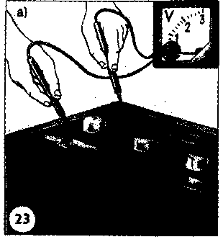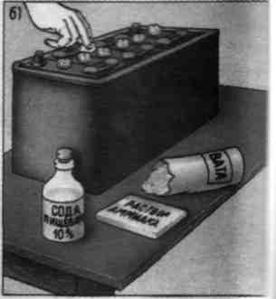

Рис. 1. Определение (а) и устранение (б) утечки тока на мастике

2. Трещины в мастике, крышках и стенках бака

Возникают вследствие старения мастики, а также из-за вибрации аккумуляторной батареи при неполном ее креплении в гнезде. Трещины в мастике и крышках аккумуляторов и неполное прилегание пробок заливочных отверстий вызывают выплескивание электролита на поверхность крышек. Электролит замыкает выводы, что вызывает разряд аккумуляторов. Небольшие трещины в мастике устраняют ее оплавлением. Сильно потрескавшуюся мастику заменяют. При наличии трещин в крышках и стенках бака батарею подвергают ремонту в мастерской (заменяют детали).

3. Окисление выводов батареи и наконечников стартерных проводов

Это явление ускоряется при попадании на них электролита, отсутствии смазки и неполном креплении проводов на выводах батареи. При этом повышается сопротивление внешней цепи, особенно цепи стартера, что ухудшает работу потребителей. Окисленные выводы зачищают и смазывают.

4. Ускоренный саморазряд аккумуляторов

Нормальный (естественный) саморазряд новых аккумуляторов при бездействии в течение первых 14 суток (для батареи 6СТ-55А – 90 суток) соответствует потере первоначальной емкости не более 10 %. Причиной ускоренного саморазряда является образование местных (паразитных) токов в активном веществе электродов. Местные токи появляются в результате возникновения ЭДС между свинцовыми окислами активного вещества и металлическими примесями в решетках электродов или примесями, попавшими в аккумулятор с электролитом или водой. Саморазряд ускоряется при большой загрязненности электролита высыпавшимся из электродов активным веществом и попадании в аккумуляторы посторонних примесей, недистиллированной воды и химически не чистой серной кислоты. Саморазряд ускоряется также при загрязнении крышек аккумуляторов батареи.

После длительного бездействия аккумуляторной батареи при вывернутых пробках наблюдают выделение пузырьков газов из электролита.

Вследствие образования местных токов в активном веществе электродов происходит электролиз воды, поэтому из электролита выделяются водород и кислород, что и является признаком ускоренного саморазряда аккумулятора. Если установлено, что саморазряд аккумулятора происходит из-за загрязнения электролита, то такую батарею необходимо разрядить током, равным 0,1 емкости батареи, до напряжения 1,1 - 1,2 В на один аккумулятор, чтобы посторонние металлы и их окислы, попавшие в аккумулятор перешли с активного вещества минусовых электродов в электролит, после чего вылить весь электролит, а затем залить аккумуляторы свежим электролитом той же плотности, которую имел вылитый электролит, и зарядить батарею.

5. Пониженный уровень электролита в аккумуляторах

Уровень электролита понижается вследствие испарения и электролиза воды, а также при утечках через трещины в мастике, крышках, наружных стенках бака и через неплотно завернутые пробки. Активное вещество верхней части электродов, не покрытых электролитом, соприкасаясь с воздухом, сульфатируется и разрушается. Кроме этого, происходит нежелательное уплотнение активного вещества минусовых электродов. В результате этих дефектов снижается емкость аккумуляторной батареи. Проверяют уровень электролита в аккумуляторах (не реже чем через 10 – 15 дней, а в жаркое время года еще чаще) стеклянной трубочкой диаметром 3 – 5 мм (рис. 2), пластмассовым или деревянным стержнем. Уровень электролита должен быть на 10 – 15 мм (у батарей типа 6СТ-55 – 5 – 10 мм) выше предохранительного щитка.

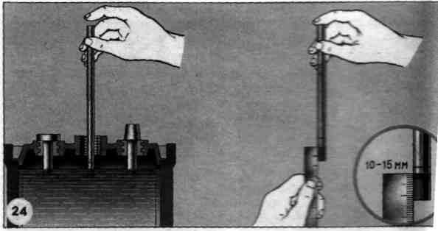

Рис. 2. Измерение уровня электролита

В батареях с полупрозрачным корпусом на стенке бака нанесены метки «MIN» и «MAX», между которыми должен находится электролит.

При понижении уровня электролита в аккумуляторы доливают только дистиллированную воду. Для перемешивания воды с электролитом батарею подзаряжают в течение 10 – 15 мин. На автомобиле воду доливают при работающем двигателе.

6. Пониженная или повышенная плотность электролита

Плотность электролита понижается в основном при разряде аккумуляторов и сульфатации электродов. При понижении плотности электролита увеличивается внутренние сопротивление батареи и снижается ее емкость. В результате падает сила тока в цепи работающего стартера, а поэтому уменьшаются частота вращения якоря и мощность стартера, что затрудняет пуск двигателя, особенно в зимнее время. Кроме того, в зимнее время может произойти замерзание электролита.

Плотность электролита повышается при испарении воды во время перезаряда аккумуляторов или в результате доливки в аккумуляторы электролита, а не воды. В случае повышения плотности электролита больше нормы ускоряется разрушение активного вещества и решеток электродов, а также ускоряется сульфатация активного вещества, что снижает емкость и срок службы батареи.

Плотность электролита измеряют денсиметром или плотнометром (рис. 3). Денсиметр имеет цену деления 10 кг/м3 (т. е. 0,01 г/см), а плотномер 0,02 г/см3. показания приборов зависят от температуры, поэтому измерение плотности необходимо производить совместно с измерением температуры. Если температура электролита значительно отличается от +25 ºС, то к показаниям приборов необходимо добавить или отнять поправку (табл. 4).

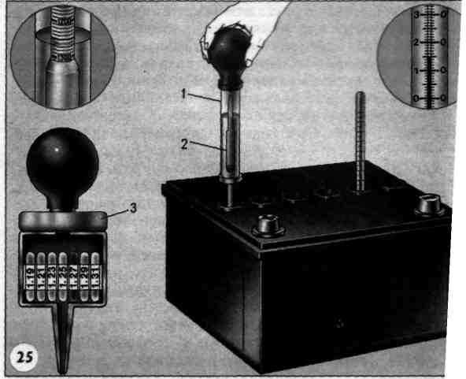

Рис. 3. Измерение плотности электролита

Таблица 1. Температурные поправки к показаниям денсиметра для приведения плотности электролита к 25 ºС

|  |  |  |  |
| --- | --- | --- | --- |
| Температура электролита, ºС | Поправка, г/см3 | Температура электролита, ºС | Поправка, г/см3 |
| -65...-50 | -0,06 | -4...+10 | -0,02 |
| -49...-35 | -0,05 | +11...+25 | -0,01 |
| -34...-20 | -0,04 | +26...+40 | +0,01 |
| -19...-5 | -0,03 | +41...+55 | +0,02 |

Более точно температурную поправку к показаниям денсиметра можно подсчитать. На каждый градус изменения температуры в показания денсиметра следует вводить поправку, равную 0,7 кг/м3 (0,0007 г/см3). Если температура выше 25 ºС, поправку к показаниям прибавляют, если ниже – вычитают.

Для измерения плотности электролита денсиметром необходимо с помощью резиновой груши (см. рис. 25) несколько раз (для удаления пузырьков воздуха со стенок колбы *1*) набрать электролит до всплытия поплавка *2*. Не вынимая денсиметр из аккумулятора и не допуская касания поплавком стенок колбы, по впадине метиска электролита в колбе и по шкале поплавка определяют плотность электролита.

В корпусе плотнометра *3* помещены семь пластмассовых поплавков различной массы. Поплавок, регистрирующий плотность 1,27 г/см3, окрашен. На корпусе против каждого поплавка выполнена надпись наименьшей плотности, при которой всплывает поплавок. Плотность определяют по тому всплывающему поплавку, против которого выполнена надпись с большей цифрой.

Определение плотности производят по положению поплавков через некоторое время после заполнения корпуса электролитом, что необходимо для выравнивания температуры электролита и поплавков. После этого поплавки займут определенное положение, т. е. опустятся или поднимутся.

Плотность электролита в проверяемых аккумуляторах батареи не должна отличатся более чем на 0,01 г/см3 (10 кг/м3), в противном случае батарею необходимо зарядить и произвести корректировку плотности электролита доливкой в аккумуляторы воды в случае, когда плотность будет больше нормы, и доливкой электролита плотностью 1,40 г/см3, когда она будет ниже нормы, предварительно отобрав из аккумуляторов нужное количество электролита. После доливки в аккумуляторы воды или электролита плотностью 1,40 г/см3 нужно продолжить заряд батареи в течение 25 – 30 мин для полного перемешивания электролита и снова измерить плотность его. Значения плотности электролита в аккумуляторах батареи в зависимости от климатического района эксплуатации и времени года приведены в табл. 2

Таблица 5. Нормы плотности электролита*

|  |  |  |  |
| --- | --- | --- | --- |
| Климатические районы | Время года | Плотность электролита, приведенная к 25 ºС, г/см3 | |
| заливаемого | заряженной батареи |
| Очень холодный | Зима | 1,28 | 1,30 |
| Лето | 1,24 | 1,26 |
| Холодный | Круглый год | 1,26 | 1,28 |
| Умеренный | Круглый год | 1,24 | 1,26 |
| Теплый, влажный, жаркий, сухой | Круглый год | 1,21 | 1,23 |

* Допускается отклонение плотности от приведенной не более +0,01 г/см3

По плотности электролита в аккумуляторах судят о степени разреженности аккумуляторов и о пригодности всей батареи к эксплуатации.

Снижение плотности электролита на 0,01 г/см3 по отношению к плотности у полностью заряженного аккумулятора соответствует разряду аккумулятора соответствует разряду аккумулятора примерно на 6%. Например, если плотность электролита в заряженном аккумуляторе была 1,28 г/см3, а измеренная при +25 ºС – 1,22 г/см3, то плотность понизилась на 36%.

Степень разряженности всей батареи определяется по степени разряженности всей батареи определяется по степени разряженности аккумулятора, имеющего самую низкую плотность электролита. Батареи, разряженные более чем на 25% зимой и более чем на 50% летом, снимают с эксплуатации и заряжают.

Для определения пригодности батареи к эксплуатации удобно использовать табл. 3.

Таблица 3. Плотность электролита (г/см3) при 25 ºС и различной степени разряженности аккумулятора

|  |  |  |  |  |  |
| --- | --- | --- | --- | --- | --- |
| Полностью заряженная батарея | Батарея разряжена на | | Полностью заряженная батарея | Батарея разряжена на | |
| 25% | 50% | 25% | 50% |
| 1,30 | 1,26 | 1,22 | 1,24 | 1,20 | 1,16 |
| 1,28 | 1,24 | 1,20 | 1,23 | 1,19 | 1,15 |
| 1,26 | 1,22 | 1,18 |  |  |  |

В зимнее время на автомобилях с наружной установкой аккумуляторных батарей их необходимо укреплять, а при эксплуатации батарей в очень холодной зоне увеличить плотность электролита (см. табл. 2).

Короткое замыкание электродов происходит при разрушении сепараторов, большом выпадении активного вещества на дно бака и на кромках сепараторов, выступающих над верхней частью электродов. При работе батареи электролит в аккумуляторах все время перемешивается между нижней и верхней частями бака аккумулятора и переносит частицы высыпавшегося активного вещества на верхние торцы электродов и сепараторов, что и вызывает частичное замыкание электродов. Частичное замыкание электродов возникает и при образовании наростов свинца на кромках минусовых электродов.

Короткозамкнутый аккумулятор быстро разряжается, и электроды его сульфатируются. Плотность электролита в таком аккумуляторе будет менее нормы.

При полном коротком замыкании аккумулятор зарядить нельзя, а напряжение его будет равно нулю. Короткое замыкание пластин определяется сравнением ЭДС аккумуляторов батареи с напряжением, измеренным вольтметром без нагрузки (Рис. 4).

Подсчитывая ЭДС по плотности электролита:

ЭДС = 0,84 + γ25,

где γ25 – плотность электролита, приведенная к 25 ºС, г/см3.

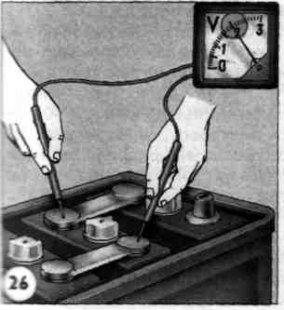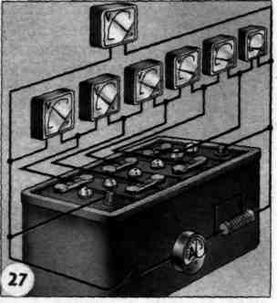

Рис. 4. Измерение напряжения аккумулятора без нагрузки

Рис. 5. Схема контрольного разряда аккумуляторной батареи

Если замеренное напряжение будет меньше ЭДС, подсчитанной по плотности электролита (меньше 2 В), то в аккумуляторе имеется частичное короткое замыкание электродов. В случае полного короткого замыкания показание вольтметра будет равно нулю.

При полном коротком замыкании батарею нужно ремонтировать. Для устранения частичного замыкания электродов аккумулятор промывают дистиллированной водой.

7. Сульфатация электродов

Это явление заключается в образовании крупных труднорастворимых кристаллов сернокислого свинца (сульфата) на поверхности электродов и на стенках пор активного вещества. Кристаллы сульфата забивают поры активного вещества плюсовых и минусовых электродов, что препятствует проникновению электролита в глубь активного вещества. В результате не все активное вещество будет участвовать в работе, что снизит емкость аккумулятора.

Сульфатация электродов ускоряется при длительном хранении батареи без подзаряда, длительном хранении новых сухозаряженных батарей, повышенной плотности электролита, большом разряде, соприкосновении электродов с воздухом при пониженном уровне электролита. Сульфатированная батарея из-за малой емкости быстро разряжается при резком падении напряжения, особенно при включении стартера.

При заряде сульфатированной батареи быстро повышается напряжение и температура электролита и начинается бурное газовыделение, в то время как плотность электролита повышается незначительно, поскольку часть серной кислоты остается связанной в сульфате. Сульфатацию электродов определяют сравнением ЭДС, подсчитанной по плотности, с напряжением, измеренным вольтметром без нагрузки. Если замеренное напряжение будет больше ЭДС, подсчитанной по плотности, электроды аккумулятора сульфатированны. Сульфатацию устраняют несколькими циклами разряда-заряда при малой плотности электролита (1,11 – 1,12 г/см3). Заряд производят силой тока не более 0,05*С* А (*С* – номинальная емкость батареи в ампер-часах), доводят плотность электролита до нормы, а затем проводят контрольный разряд батареи силой тока 0,1*С*. Схема включения батареи и приборов при контрольном разряде приведена на рис. 5. Силу тока в цепи регулируют реостатом. Разряд заканчивают, когда на зажимах одного из наихудших аккумуляторов напряжение понизится до 1,7 В (или 10,2 В на батарее). Батарея считается исправной, если время разряда будет не менее: 7,5 ч для батарей с плотностью 1,29г/см3; 6,5 ч – для 1,27г/см3; 505 ч – для 1,25 г/см3.

Если время разряда батареи будет меньше указанных значений, то такую батарею подвергают нескольким циклам заряда-разряда, контролируя время разряда. Если при повторных разрядах не увеличивается время разряда, то такая батарея требует ремонта. Годные батареи заряжают в обычном порядке и направляют для эксплуатации или на склад хранения.

Контрольный разряд также производят для определения годности работавших батарей к дальнейшей эксплуатации и перед постановкой батарей на длительное хранение.

8. Преждевременное разрушение электродов

За время эксплуатации батареи происходит окисление решеток и разрыхление активного вещества, особенно плюсовых электродов. Изменение объема активного вещества при заряде-разряде батареи вызывают отслаивание его от решеток.

В период эксплуатации могут возникнуть и другие причины, которые приводят к ускоренному разрушению электродов. К ним относят: непрочное крепление батареи на автомобиле, длительный перезаряд батареи, замерзание воды в электролите, понижение уровня электролита ниже верхних кромок электродов, короткое замыкание батареи, неумелый пуск двигателя стартером и др.

Короткое замыкание батареи, а также частое и длительное включение стартера способствует короблению электродов, что ускоряет разрушение массы активного вещества, особенно плюсовых электродов. Включать стартер следует не более чем на 5 с и не более 2 – 3 раз подряд. Между включениями рекомендуется делать паузу на 15 – 20 с.

Разрушение электродов ускоряется при повышении плотности и температуры электролита, применении химически не чистой серной кислоты и не дистиллированной воды.

При длительном перезаряде аккумуляторной батареи происходит электролиз воды электролита на кислород и водород. Кислород сильно окисляет решетки плюсовых электродов, что вызывает разрушение их. Одновременно в порах активного вещества электродов будет накапливаться большое количество газов (кислорода и водорода). Давление газов в порах увеличивается, что вызывает разрыхление и выкрашивание активного вещества. Характерным признаком перезаряда являются сильное газовыделение из электролита и быстрое уменьшение уровня его. Во избежание перезаряда аккумуляторных батарей на автомобиле требуется систематически проверять напряжение генератора и при необходимости регулировать.

Разрушение электродов вызывает уменьшение емкости батареи и короткое замыкание разноименных электродов. В аккумуляторных батареях с разрушенными электродами, даже если они полностью заряжены и не имеют сульфатации, напряжение под нагрузкой (особенно стартерной) будет быстро снижаться.

Признаком разрушения плюсовых электродов является бурый цвет электролита, который можно наблюдать при измерении плотности или уровня электролита после заряда батареи.

9. Разрыв цепи в межаккумуляторных перемычках

В соединяющих полублоки соседних аккумуляторов перемычках возникает разрыв из-за некачественной сборки батарей или при нежестком креплении батареи на автомобиле. Это приводит к обрыву внутренней цепи аккумуляторной батареи. Определение плотности соединений выводов аккумуляторов и батареи производится покачиванием их от руки (у батарей с внешним расположением перемычек). У батарей с общей крышкой моноблока определение места нарушения контакта затруднено, так как нет возможности измерить напряжение каждого аккумулятора и напряжение соседних аккумуляторов. Косвенно такую неисправность можно обнаружить измерением напряжения всей батареи без нагрузки (вольтметром) и под нагрузкой (аккумуляторным пробником СЭ107).

Если при измерении напряжения батареи стрелка вольтметра незначительно отклоняется от нулевого деления шкалы или вообще не отклоняется, то внутренняя цепь батареи может иметь обрыв. При ослаблении соединения аккумуляторов напряжение батареи без нагрузки нормальное (12 В), а под нагрузкой близко к нулю. На автомобиле пуск двигателя стартером от такой батареи становится невозможным. При заряде батареи в месте ослабления контакта может появиться искрение (у батарей с прозрачной крышкой оно может быть видно). Батареи с такой неисправностью подлежат ремонту.

10. Проверка аккумуляторной батареи

Измерение напряжения под нагрузкой, близкой к стартерной, позволяет проверить работоспособность аккумуляторной батареи. Напряжение аккумуляторной батареи измеряется пробником Э107, а аккумуляторов – пробником Э108 или нагрузочной вилкой ЛЭ2. Измерение напряжения под нагрузкой производят при завернутых пробках аккумуляторов, что предотвращает возможность взрыва водородно-кислородной смеси.

Аккумуляторный пробник Э107 позволяет проверить работоспособность аккумуляторных батарей емкостью до 190 А∙ч со скрытыми межаккумуляторными перемычками. При проверке батареи щуп подключается к минусовому выводу, а ножка к плюсовому выводу батареи. Если напряжение в конце пятой секунды будет больше 8,9 В, то такая батарея работоспособна. При меньшей величине напряжения батарея сильно разряжена или неисправна. На шкале вольтметра выполнена отметка на делении 8,9 В, что облегчает отсчет напряжения.

Аккумуляторный пробник Э108 позволяет проверять работоспособность аккумуляторных батарей емкостью от 45 до 190 А∙ч с внешними межаккумуляторными перемычками. Перед проверкой необходимо с помощью контактных гаек подключить нагрузочные резисторы, соответствующие емкости аккумуляторной батареи. Порядок включения резисторов поясняется надписями на контактных ножках пробника. При проверке острия контактных ножек плотно прижимают к выводам проверяемого аккумулятора и в конце пятой секунды по вольтметру замеряют напряжение. Напряжение исправного и заряженного аккумулятора должно быть не менее 1,4 В. Если напряжение хотя бы одного аккумулятора отличается от напряжения других аккумуляторов более чем на 0,1 В, батарея требует заряда или ремонта. При отключенных резисторах вольтметрами пробников измеряют ЭДС аккумуляторов или батареи.

11. Заряд аккумуляторной батареи

В новые аккумуляторные батареи перед их зарядом заливают электролит плотностью на 0,02 г/ см3 меньше той, которая должна быть в конце заряда для данной климатической зоны (см. табл. 2). Температура электролита, заливаемого в аккумуляторы, должна быть не ниже +15 и не выше +25 ºС.

Не ранее чем через 20 мин и не позже чем через 2 ч после заливки электролита необходимо произвести контроль плотности электролита. Если плотность электролита понизится не более чем на 0,03 г/см3 против плотности заливаемого электролита, то батарею можно сдать в эксплуатацию без заряда. Если же плотности электролита понизится более чем на 0,03 г/см3, то батарею обязательно надо зарядить. Но желательно все же заряжать батарею в любом случае.

Для заряда аккумуляторных батарей используются различные зарядные устройства, позволяющие регулировать силу тока заряда. Заряд аккумуляторных батарей производится при постоянной силе тока, значение которой выбирается в зависимости от их технического состояния и емкости. Обычно новые аккумуляторные батареи заряжают силой тока 0,1С А.

Заряд батарей, снятых с автомобиля, допускается силой тока большей, чем новых.

Аккумуляторные батареи для заряда подключают к зарядному устройству. Пробки аккумуляторов вывертывают. Перед зарядом аккумуляторные батареи необходимо подобрать в группу и соединить между собой проводниками. При этом необходимо руководствоваться следующим:

внутри каждой группы батареи соединяются последовательно, а группы друг с другом – параллельно;

в группы подбираются аккумуляторные батареи, которые имеют одинаковую емкость с примерно равной степенью разряженности;

число последовательно включенных аккумуляторов *n* должно быть таким, чтобы на каждый аккумулятор батареи (группы) приходилось напряжение не ниже 2,7 В, т. е. *n = U/2,7*, где *U* – выпрямленное напряжение зарядного устройства. Число групп батарей, подключаемых для одновременного заряда, принимается в зависимости от мощности источника постоянного тока зарядного устройства. Включают такое количество групп, чтобы суммарная сила зарядного тока в цепи всех групп включенных аккумуляторных батарей не превышала номинальной силы тока зарядного устройства.

Во время заряда периодически проверяют напряжение аккумуляторов, плотность и температуру электролита. В случае если температура электролита достигает +45 ºС, силу зарядного тока уменьшают наполовину или прерывают заряд на время, необходимое для снижения температуры электролита до +30 ºС.

Заряд батарей ведут до тех пор, пока не наступит обильное газовыделение во всех аккумуляторах батарей. Если плотность электролита и напряжение будут оставаться постоянными в течение 2 ч подряд, то это служит признаком конца заряда. Если плотность электролита в конце заряда будет отличатся от величин, указанных в табл. 2, или будет отличаться более чем на 0,01 г/см3 в отдельных аккумуляторах, необходимо произвести корректировку плотности электролита при продолжающемся заряде доливкой дистиллированной воды в случаях, когда плотность выше, или доливкой электролита плотностью 1,40 г/см3, если она ниже.

12. Регламенты работы по техническому обслуживанию аккумуляторных батарей

При ТО-1 очищают аккумуляторную батарею от пыли, грязи и нейтрализуют электролит на мастике и крышках, прочищают вентиляционные отверстия; проверяют крепление и надежность контакта наконечников проводов с выводами батарей; замеряют уровень электролита в каждом аккумуляторе батареи; проверяют крепление батареи в гнезде. При ТО-2 контролируют состояние аккумуляторов батареи по плотности электролита и напряжению под нагрузкой и при необходимости снимают батарею для подзаряда. Проверяют крепление батареи в гнезде, состояние и крепление наконечников проводов, соединяющих батарею с корпусом автомобиля, выключателем батареи и внешней цепью. При эксплуатации батарей в очень холодной зоне увеличивают плотность электролита перед зимней эксплуатацией и соответственно уменьшают плотность электролита перед летней.

Заключение

В данной работе мы рассмотрели основные причины неисправности аккумуляторных батарей и способы их устранения. Но следует также отметить, что современные аккумуляторные батареи не подлежат ремонту, а приспособлены только к циклу заряд-разряд. А с нарушением рабочих характеристик подлежат утилизации.

Список литературы

1. Тимофеев Ю. Л., Тимофеев Н. Л., Ильин Н. М. Электрооборудование автомобилей: Устранение и предупреждение неисправностей. – М. : Транспорт, 2000. – 301 с.
2. Барабанов В. Е., Василявский В. Л., Левин С. М. Электрооборудование тракторов и автомобилей. М.: Колос, 1974. – 213 с.